成都东软学院
实 验 报 告

课程名称： 人工智能提示工程
指导教师： 谢心
学 院： 数智应用技术学院
年级专业： 24级软件工程
班 级： 24403
学 号： 24068240310
姓 名： 王蕾

实验（1）
【实验目的】
- 理解链式工具调用的基本概念与执行流程。
- 掌握如何利用 LLM 根据中间结果自主决定下一步工具调用。
- 实现一个支持上下文传递的链式调用框架，完成“关键词搜索 → 文件总结”的复合任务。
【实验内容】
1.2 实验过程：
基于 practice05/tool_client.py 中的基础工具，开发链式调用管理器ChainedCallContext 、执行函数execute_chained_tool_call。以模拟用户请求“查找 practice06 目录下所有包含 'def' 关键词的文件，并总结这些文件的主要内容”为目标，验证链式调用能够自动完成以下步骤：备 3 组对比提示词：
- 调用 search_files 工具，得到匹配文件列表。
- 依次或批量读取文件内容。
- 调用 LLM 总结各文件主要内容。
- 输出最终答案。
1.2 实验结果：
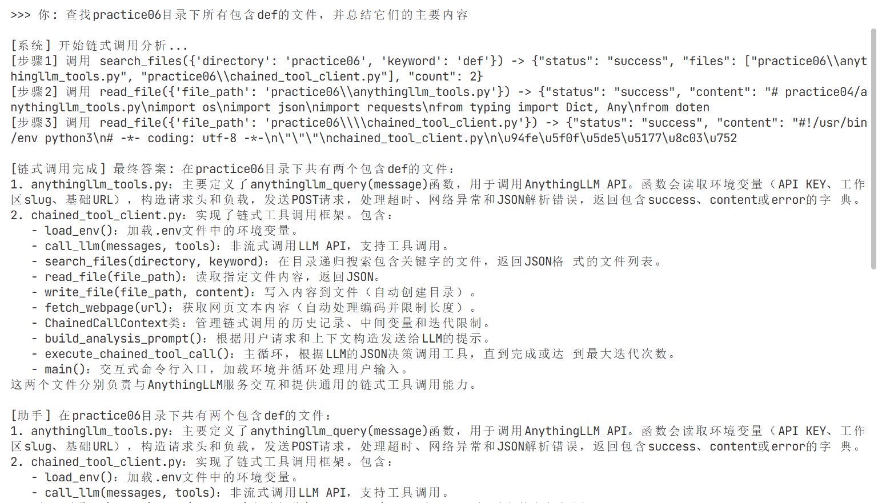
【实验总结】
这次实验让我第一次实现了链式工具调用。ChainedCallContext和execute_chained_tool_call函数，让LLM能够根据中间结果自主决定下一步调用什么工具。在“关键词搜索→文件总结”的任务中，我看到AI先调用search_files找到匹配文件，再自动读取文件内容，最后生成总结，整个过程一气呵成。关键点在于设计好提示词中的决策规则和JSON格式约束，以及设置max_iterations防止无限循环。我学到了如何让AI像人类一样分步思考和执行任务。

实验（2）
【实验目的】
- 练习将前一个工具的输出（如读取文件的内容）作为后一个工具（如写入文件）的输入。
- 掌握在链式调用中处理多个独立数据源（两个文件）并合并结果的方法。
【实验内容】
2.1实验过程：
模拟用户请求：“取C:\Users\wl262\Desktop\实验报告\practice05\1.txt和2.txt,把两个数字相加写入result.txt”
要求 LLM 自动完成：读取文件1 → 读取文件2 → 计算和 → 写入 result.txt。
2.2实验结果：
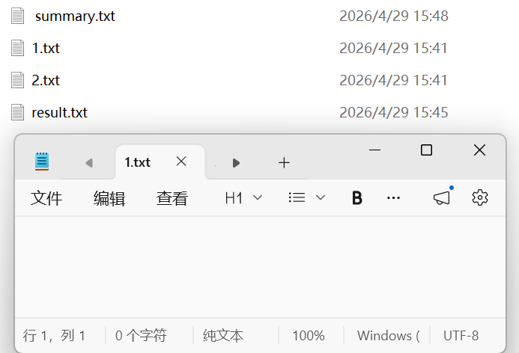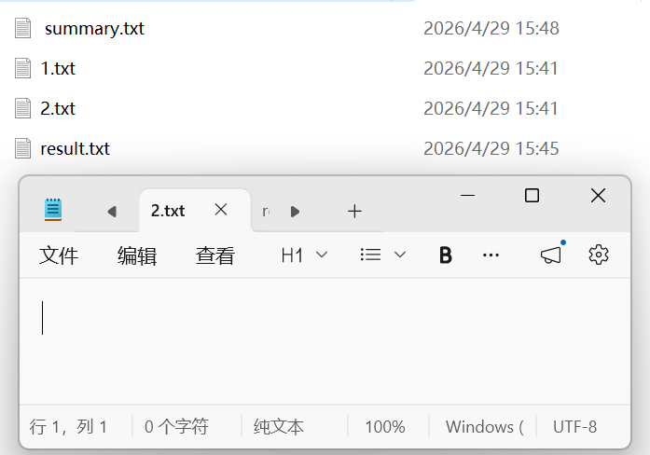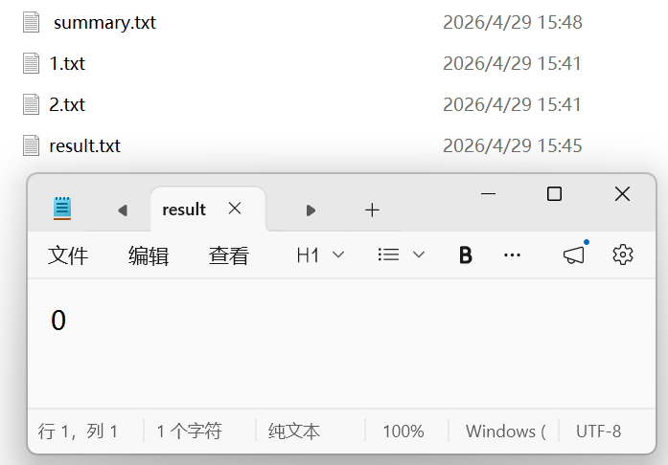
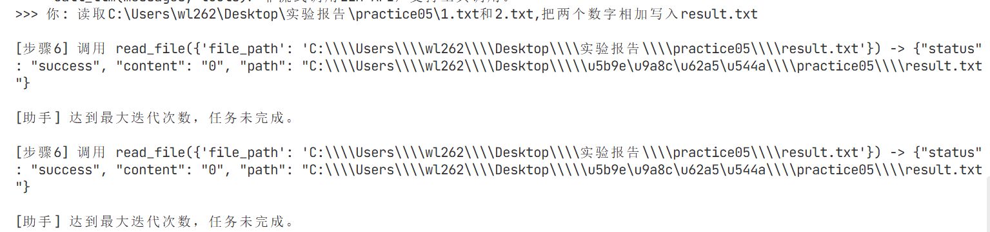
【实验总结】
链式调用不仅支持串行顺序执行，还能完成“读取 A → 读取 B → 基于两者结果写入 C”的 DAG 模式。关键在于上下文能保存多个历史结果，LLM 在决策写入时能够引用前两步的返回值。实验中也发现，如果 LLM 尝试在一步中同时读取两个文件（并行），我们的框架当前只支持单工具调用，因此需要在提示词中强调“一次只调用一个工具”。这种设计简化了执行逻辑，但牺牲了并行效率。

实验（3）
【实验目的】
- 扩展链式调用至网络操作（抓取网页、内容总结、文件保存）。
- 练习处理非本地资源时可能出现的异常（网络超时、编码问题等）。
- 验证链式框架对长文本处理的能力。
【实验内容】
3.1实验过程：
模拟用户请求：“访问https://www.nsu.edu.cn/HTML/news/2024/06/article_3974.html 并总结页面内容，保存到 取C:\Users\wl262\Desktop\实验报告\practice05\summary.txt”。
链式调用需自动完成：抓取网页 → 提取文本内容 → 生成摘要 → 写入文件。
3.2实验结果：
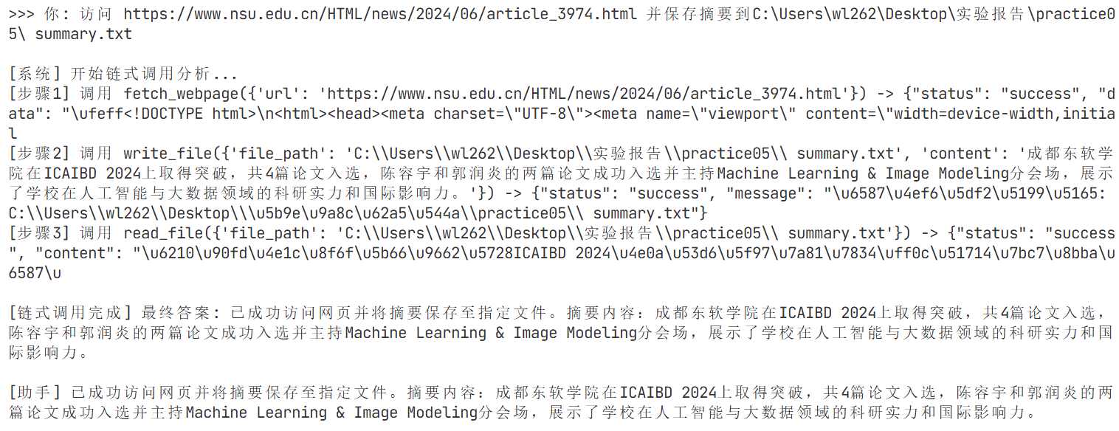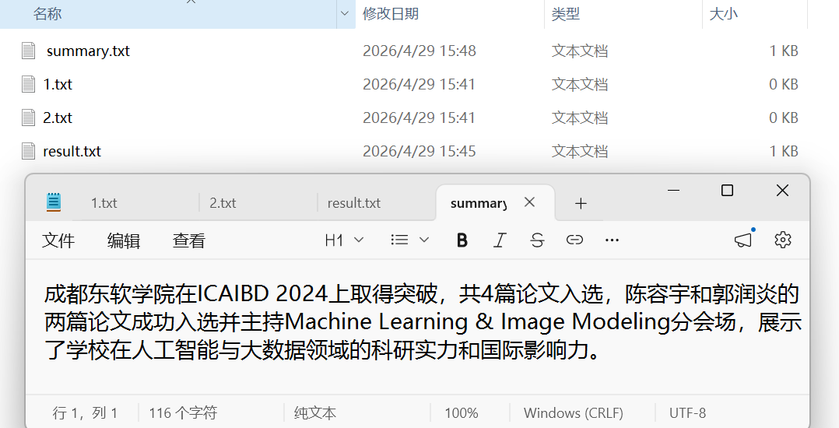

【实验总结】
本实验证明了链式调用不仅适用于本地文件操作，也能无缝集成网络请求和文本生成任务。LLM 在决策时能够识别“抓取 → 总结 → 保存”的自然顺序，并正确使用上下文中的抓取结果。需要注意的是，由于网页内容可能很大，应在提示词中提醒 LLM 避免重复传递整个网页（通过上下文变量引用），以防止 token 超限。此外，可增加异常处理步骤：若抓取失败，LLM 应直接告知用户错误，不再继续调用后续工具。

